5 класс
Английский язык
1. Рассмотрите картинку на с. 76 (что делает Сэлли в течение дня). Прочитайте словосочетания на картинке, устно ответьте на вопросы а) и b) из упр. 1.
2. Рассмотрите картинку с часами из упр. 2 части а). Прочитайте фразы для обозначения времени на часах. Нарисуйте в тетради часы и запишите данные фразы.
3. Дом. зад.: Рассмотрите таблицу из части b) упр. 2 с вопросами и ответами. Запишите 6 вопросов, в которых спросите: «Который час?» и ответьте на них. В ответах укажите время, которое изображено на 6 циферблатах. Образец вопросов и ответов дан после стрелки под 6 циферблатами.

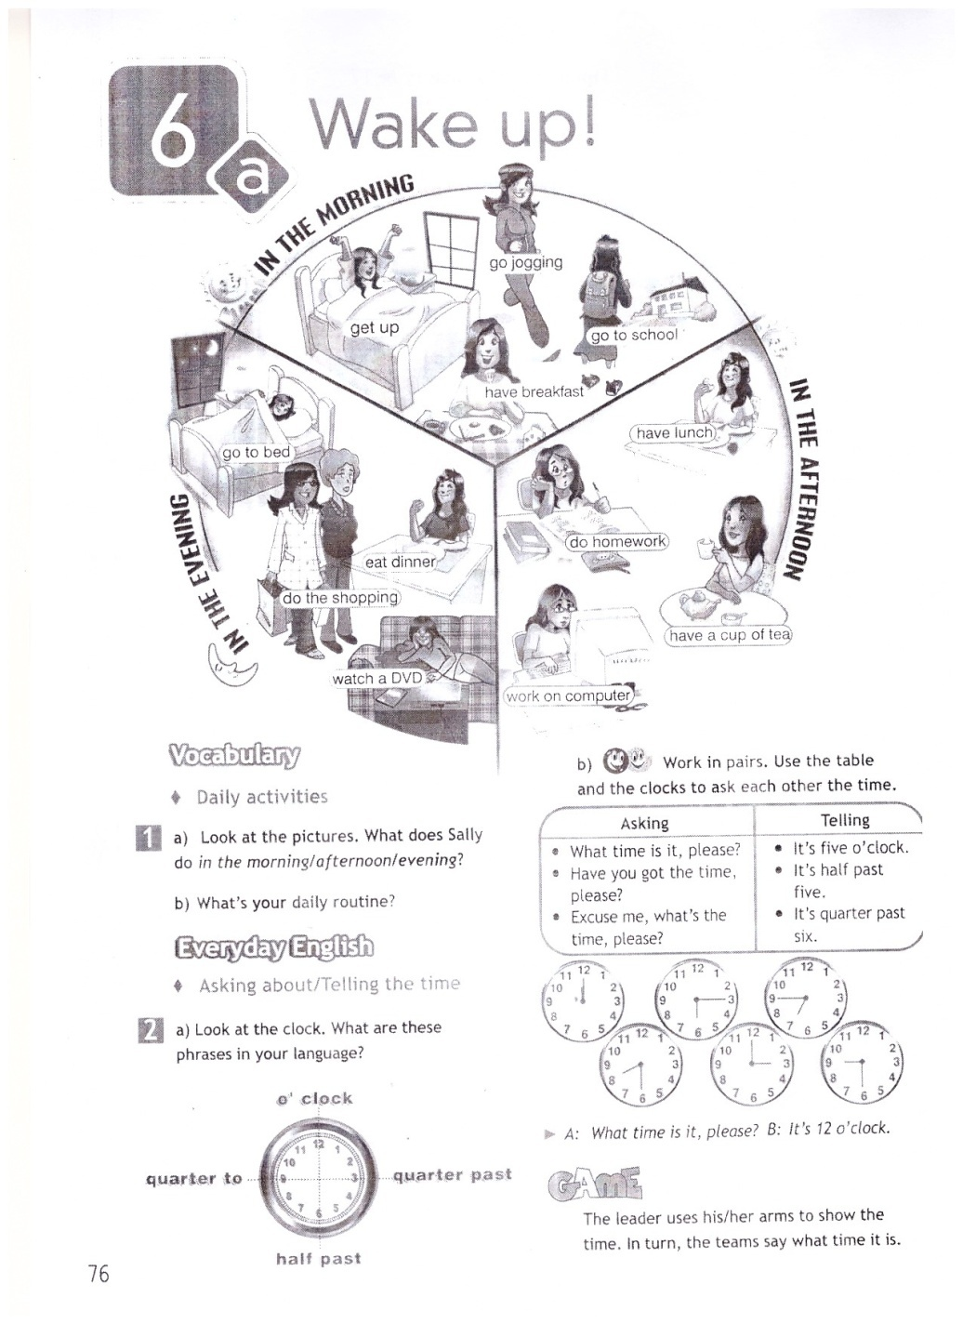

Математика
https://resh.edu.ru/subject/lesson/7730/start/272360/
№4.152, 4.153, 4.173
Биология
Тема: «Понятие о природном сообществе»
https://m.edsoo.ru/863cf684
Посмотреть видеоурок. Написать определение «природное сообщество». Виды природных сообществ.
Отправить работу 14.03.24
 | РУССКИЙ ЯЗЫК
5 класс | Упр. 590 (по заданию и с графическими обозначениями).

 | ЛИТЕРАТУРА
5 класс | Прочитать сказ Бажова «Медной горы хозяйка».  Нарисовать иллюстрацию

